Họ tên sinh viên | MSSV | Lớp (thứ - tiết) | 
Lê Quốc Khánh | 24161276 | Lớp thứ 6 – tiết 2-6
Chú ý: Sinh viên thay bằng QR code của mã số sinh viên (ví dụ: 23119012), có thể tham khảo tại https://barcode.tec-it.com)
Quick Question: chapter 04.
I. Single-Ended vs. Differential Signals (Tín hiệu đơn cực và vi sai)
- So sánh tín hiệu single-ended và tín hiệu differential. Bằng ví dụ nhiễu ghép từ clock (clock coupling) hoặc nhiễu nguồn (supply noise) đã học, giải thích vì sao tín hiệu vi sai có khả năng loại bỏ nhiễu common-mode tốt hơn tín hiệu đơn cực.
Tín hiệu single-ended được đo so với một mốc cố định (thường là đất). Tín hiệu differential mang thông tin bằng hiệu điện áp giữa hai nút; hai thành phần tín hiệu có thể dao động ngược pha quanh cùng mức common-mode.
$$v_{id}=v_{in1}-v_{in2}, v_{in,CM}=\frac{v_{in1}+v_{in2}}{2}$$
Nếu nhiễu clock ghép như nhau vào hai dây tín hiệu, nhiễu xuất hiện dưới dạng common-mode và bị triệt khi lấy hiệu:
$$(v_{in1}+v_{n})-(v_{in2}+v_{n})=v_{in1}-v_{in2}$$
Tương tự, với nhiễu nguồn, mỗi nhánh có $V_{out}=V_{DD}-I_{D}R_{D}$. Thành phần biến thiên của nguồn xuất hiện giống nhau tại hai ngõ ra nên triệt tiêu trong hiệu ngõ ra. Mạch single-ended không có phép trừ này. Khả năng khử nhiễu tốt đòi hỏi hai nhánh và mức ghép nhiễu đối xứng; mismatch làm nhiễu còn dư.
- Trình bày kỹ thuật lấy vi phân tín hiệu clock (differentiating the clock itself) để giảm ảnh hưởng của nhiễu ghép. Kỹ thuật này dựa trên nguyên lý nào?
Bố trí hai đường clock bổ sung CK và CK-bar ở hai bên đường tín hiệu L1, với điện dung ghép gần bằng nhau. Khi một clock tăng thì clock còn lại giảm, hai đường bơm vào L1 các điện tích ngược dấu.
$$ΔQ=C_{1}ΔV_{CK}+C_{2}ΔV_{\overset{―}{CK}}≈CΔV_{CK}-CΔV_{CK}=0$$
Nguyên lý là triệt nhiễu nhờ tính đối xứng và hai clock ngược pha. Cần ghép điện dung cân bằng, biên độ tương đương và độ lệch thời gian nhỏ. Cụm “differentiating the clock itself” ở đây có nghĩa dùng clock vi sai, không phải lấy đạo hàm clock bằng mạch RC.
II. Basic Differential Pair (Cặp vi sai cơ bản)
- Vẽ cấu trúc cặp vi sai (differential pair) cơ bản và giải thích tính đối xứng (symmetry) của mạch. Vì sao Vout lại phụ thuộc vào mức common-mode của tín hiệu vào, dù về lý tưởng cặp vi sai chỉ khuếch đại phần tín hiệu vi sai?
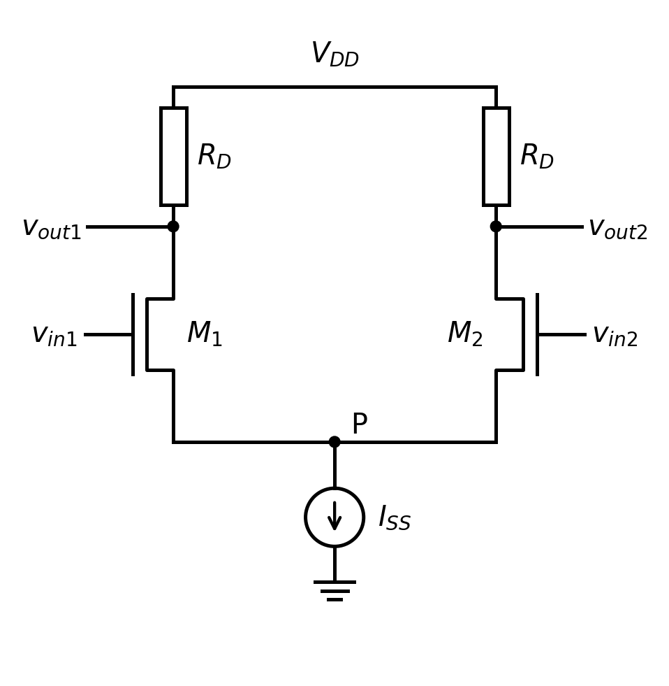
Cặp vi sai NMOS cơ bản, vẽ theo Lecture 4, trang 10.
M1 và M2 giống nhau, có hai source nối chung tại P và cùng dùng nguồn dòng đuôi; hai điện trở tải bằng nhau. Khi hai điện áp vào bằng nhau và các transistor làm việc đúng vùng:
$$I_{D1}=I_{D2}=\frac{I_{SS}}{2}, V_{out1}=V_{out2}=V_{DD}-\frac{I_{SS}R_{D}}{2}$$
Khi hiệu điện áp vào thay đổi, dòng được phân phối lại giữa hai nhánh, làm hai điện áp ra biến thiên ngược chiều. Quy ước dùng trong lời giải là $v_{id}=v_{in1}-v_{in2}$ và $v_{od}=v_{out1}-v_{out2}$.
Trong mô hình lý tưởng, dòng đuôi không đổi và các transistor còn bão hòa thì mức ra tại cân bằng không phụ thuộc mức common-mode vào. Sự phụ thuộc thực tế xuất hiện do trở kháng nguồn dòng đuôi hữu hạn, hiệu ứng điều biến chiều dài kênh và thay đổi điểm làm việc; khi vượt dải common-mode, nguồn dòng đuôi mất khả năng giữ dòng hoặc M1/M2 vào vùng triode. Vì vậy cần phân biệt biến thiên mức ra common-mode với tín hiệu ra vi sai.
- Định nghĩa dải common-mode ngõ vào cho phép (Input Common-Mode Range). Những yếu tố nào (bão hòa của M1/M2, hoạt động của nguồn dòng đuôi ISS) giới hạn cận trên và cận dưới của dải này?
Dải common-mode ngõ vào là khoảng điện áp chung đặt tại hai gate mà M1, M2 vẫn bão hòa và nguồn dòng đuôi vẫn duy trì đúng dòng. Giả sử đuôi là NMOS M3, source M3 nối đất, xét tại điểm cân bằng.
Cận dưới: điện áp tại P phải đủ để M3 bão hòa. Vì $V_{P}=V_{in,CM}-V_{GS1}$ nên:
$$V_{in,CM,min}=V_{GS1}+V_{DSsat3}≈V_{GS1}+V_{GS3}-V_{TH3}$$
Cận trên: M1/M2 phải thỏa $V_{DS1}≥V_{GS1}-V_{TH1}$. Với điện áp drain ở điểm cân bằng, suy ra:
$$V_{in,CM,max}=min(V_{DD}-\frac{I_{SS}R_{D}}{2}+V_{TH1}, V_{DD})$$
Cận dưới do headroom của M3 và điện áp gate-source M1/M2 quyết định; cận trên do điện áp drain và điều kiện bão hòa M1/M2 quyết định. Ngưỡng ở số hạng của transistor đuôi là $V_{TH3}$, theo phần đính chính của CheatSheet. Khi có biên độ vi sai lớn, còn phải kiểm tra điều kiện bão hòa tại từng thời điểm.
- Trình bày giới hạn swing ngõ ra tối đa (Maximum Allowable Output Swing) của cặp vi sai và các yếu tố (kích thước transistor, giá trị dòng đuôi) ảnh hưởng đến giới hạn này.
Để transistor ngõ vào không đi vào triode, tại từng thời điểm cần $V_{out,i}≥V_{in,i}-V_{TH}$. Quanh điểm cân bằng, giới hạn headroom thường viết:
$$V_{in,CM}-V_{TH}<V_{out}<V_{DD}$$
Đây là khoảng điện áp cho phép, không phải biên độ đỉnh đối xứng quanh điểm phân cực. Với $V_{OQ}=V_{DD}-I_{SS}R_{D}/2$, biên độ đỉnh mỗi nhánh bị giới hạn bởi:
$${\hat{v}}_{o}≤min(V_{DD}-V_{OQ}, V_{OQ}-V_{in,CM}+V_{TH})$$
Ngoài headroom, dòng mỗi nhánh chỉ có thể biến thiên từ 0 đến toàn bộ dòng đuôi. Do đó, nếu chưa chạm giới hạn bão hòa, mỗi ngõ ra có thể quét từ $V_{DD}-I_{SS}R_{D}$ đến $V_{DD}$, còn hiệu ngõ ra nằm trong $[-I_{SS}R_{D},+I_{SS}R_{D}]$.
Tăng W/L ở cùng dòng làm giảm overdrive cần thiết và thu hẹp khoảng điện áp vi sai để chuyển hết dòng. Tăng dòng đuôi làm tăng độ biến thiên điện áp do tải, nhưng cũng tăng overdrive và sụt áp DC trên tải, có thể làm giảm headroom bão hòa. Vì vậy swing thực tế phải thỏa cả giới hạn dòng lẫn giới hạn điện áp.
III. Differential Gain — Method 1 & Half-Circuit (Độ lợi vi sai)
- Trình bày Phương pháp 1 (Method 1) để tính độ lợi vi sai: xem cặp vi sai như một tầng CS có suy giảm nguồn. Trình bày các bước dùng superposition để có được độ lợi vi sai tổng.
Giả sử hai nhánh đối xứng, nguồn dòng đuôi lý tưởng, bỏ qua điện trở ra và body effect. Bước 1: cho ngõ vào 2 nối đất AC, chỉ kích thích ngõ vào 1. Nhìn vào source M2 thấy $R_{S}≈1/g_{m}$, nên M1 là tầng CS có suy giảm nguồn:
$$\frac{v_{out1}}{v_{in1}}=-\frac{g_{m}R_{D}}{1+g_{m}R_{S}}=-\frac{g_{m}R_{D}}{2}$$
Đường truyền qua M2 có tính chất CG, cho $v_{out2}/v_{in1}=+g_{m}R_{D}/2$. Vì vậy thành phần hiệu ngõ ra do ngõ vào 1 là $-g_{m}R_{D}v_{in1}$.
Bước 2: đặt ngõ vào 1 bằng 0, chỉ kích thích ngõ vào 2. Theo đối xứng, thành phần hiệu ngõ ra là $+g_{m}R_{D}v_{in2}$.
Bước 3: dùng nguyên lý chồng chất hai đáp ứng:
$$v_{od}=-g_{m}R_{D}(v_{in1}-v_{in2}), A_{v,dm}=\frac{v_{od}}{v_{id}}=-g_{m}R_{D}$$
- Trình bày kỹ thuật "mạch nửa" (half-circuit) dựa trên lập luận virtual-ground tại nút đuôi. Điều kiện đối xứng nào của mạch là bắt buộc để có thể áp dụng half-circuit?
Với kích thích vi sai thuần túy, hai gate nhận $+v_{id}/2$ và $-v_{id}/2$. Ở tín hiệu nhỏ, biến thiên dòng hai nhánh bằng nhau và ngược dấu nên tổng dòng tại P không đổi. Điện áp tín hiệu nhỏ ở P bằng 0: P là đất ảo.
Có thể cắt mạch tại mặt phẳng đối xứng và thay P bằng đất AC. Mỗi nửa trở thành một tầng CS; nguồn dòng đuôi không tham gia vào mạch tín hiệu nhỏ DM.
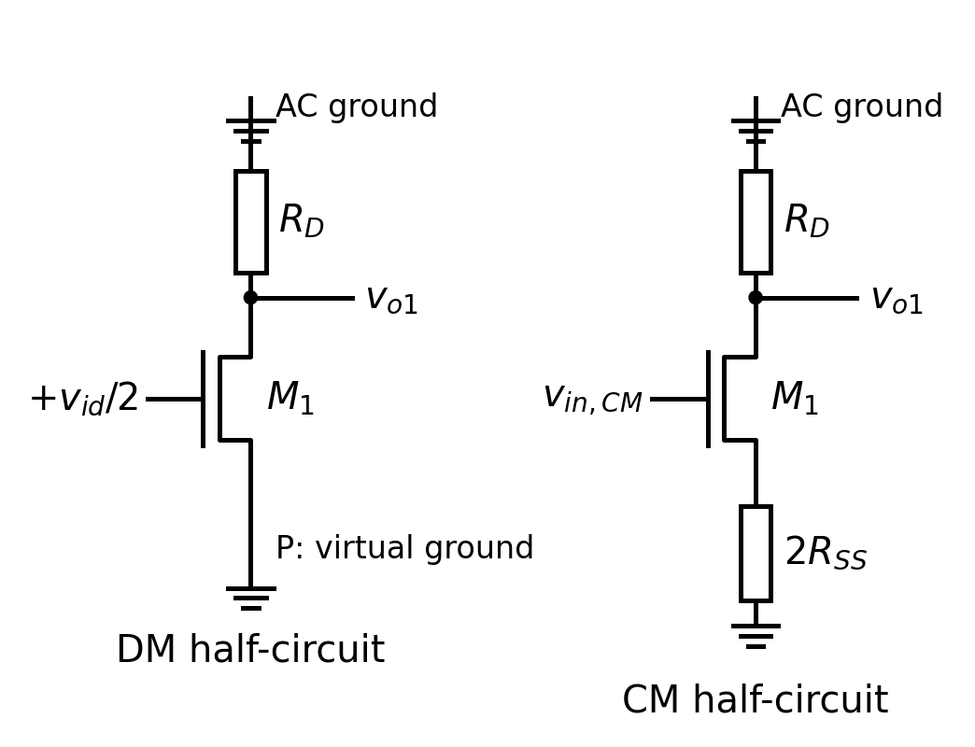
Mạch nửa DM và CM, đối chiếu Lecture 4, trang 26, 29 và 34; bỏ qua điện trở ra.
$$v_{out1}=-g_{m}R_{D}\frac{v_{id}}{2}, v_{out2}=+g_{m}R_{D}\frac{v_{id}}{2}$$
Điều kiện: hai transistor có cùng tham số và điểm phân cực, tải và ký sinh của hai nhánh đối xứng, kích thích nhỏ có biên độ bằng nhau và ngược pha. Nếu xét điện trở ra hữu hạn thì thay tải bằng $R_{D}∥r_{o}$. Lập luận đất ảo dùng cho tuyến tính hóa tín hiệu nhỏ; với tín hiệu vi sai lớn, điện áp DC/tức thời ở đuôi có thể thay đổi do phi tuyến.
- Bất kỳ cặp tín hiệu vào nào cũng có thể phân tách thành thành phần differential-mode (DM) và common-mode (CM). Trình bày cách phân tách này, và cách dùng superposition của 2 mạch nửa (DM half-circuit và CM half-circuit) để tìm đáp ứng tổng của mạch.
Đặt thành phần vi sai và common-mode như sau:
$$v_{id}=v_{in1}-v_{in2}, v_{ic}=\frac{v_{in1}+v_{in2}}{2}$$
$$v_{in1}=v_{ic}+\frac{v_{id}}{2}, v_{in2}=v_{ic}-\frac{v_{id}}{2}$$
Phân tích DM: hai gate nhận hai nửa tín hiệu ngược dấu, nút đuôi là đất ảo. Phân tích CM: hai gate nhận cùng một tín hiệu, mỗi mạch nửa phải dùng trở kháng đuôi $2R_{SS}$, như hình ở câu 7.
Với mạch đối xứng, bỏ qua điện trở ra, dùng chồng chất:
$$v_{out1}=-\frac{g_{m}R_{D}}{2}v_{id}+A_{CM}v_{ic}$$
$$v_{out2}=+\frac{g_{m}R_{D}}{2}v_{id}+A_{CM}v_{ic}$$
Trong đó $A_{CM}=-g_{m}R_{D}/(1+2g_{m}R_{SS})$. Lấy hiệu hai ngõ ra sẽ triệt thành phần CM khi hai nhánh hoàn toàn đối xứng. Chồng chất áp dụng cho mô hình tín hiệu nhỏ quanh cùng điểm phân cực.
- Khi gm1 ≠ gm2 (mismatch giữa hai transistor), phương pháp half-circuit chuẩn không còn áp dụng trực tiếp được nữa. Trình bày cách xử lý trường hợp này đã học (ví dụ 4.3, 4.4 trong bài giảng).
Khi hai transconductance khác nhau, dưới kích thích DM nút đuôi không còn chắc chắn là đất ảo. Cần dùng Method 1 với hai giá trị riêng hoặc viết KCL tại nút P. Với đuôi lý tưởng và bỏ qua điện trở ra:
$$g_{m1}(v_{in1}-v_{P})+g_{m2}(v_{in2}-v_{P})=0$$
$$v_{P}=\frac{g_{m1}v_{in1}+g_{m2}v_{in2}}{g_{m1}+g_{m2}}$$
Suy ra $i_{d1}=G_{m}v_{id}$ và $i_{d2}=-G_{m}v_{id}$, trong đó:
$$G_{m}=\frac{g_{m1}g_{m2}}{g_{m1}+g_{m2}}, A_{dm}=-G_{m}(R_{D1}+R_{D2})$$
Ví dụ 4.3 có $g_{m2}=2g_{m1}$ và hai tải bằng nhau, nên $A_{dm}=-(4/3)g_{m1}R_{D}$ với quy ước hiệu ngõ ra đã chọn. Nếu đảo thứ tự hai ngõ ra, dấu độ lợi đổi.
Ví dụ 4.4 minh họa cặp đối xứng có điện trở ra hữu hạn, cho $A_{dm}=-g_{m}(R_{D}∥r_{o})$; không được áp dụng trực tiếp biểu thức đó cho cặp mismatch. Nếu vừa mismatch vừa có điện trở ra hữu hạn, cần giải mạch tín hiệu nhỏ đầy đủ, kể cả phương trình các nút drain và source.
IV. Common-Mode Response (Đáp ứng Common-Mode và CMRR)
- Trình bày mạch tương đương common-mode của cặp vi sai (dùng trở kháng đuôi RSS). Suy ra biểu thức độ lợi common-mode ACM.
Cho hai ngõ vào cùng nhận tín hiệu common-mode. Hai dòng drain biến thiên cùng chiều, nút P không còn là đất ảo. Mạch nửa tương đương là hình CM ở câu 7: một transistor có tải ở drain và điện trở $2R_{SS}$ ở source. Tương đương, ghép hai transistor thành một transistor có transconductance $2g_{m}$, tải $R_{D}/2$ và điện trở source $R_{SS}$.
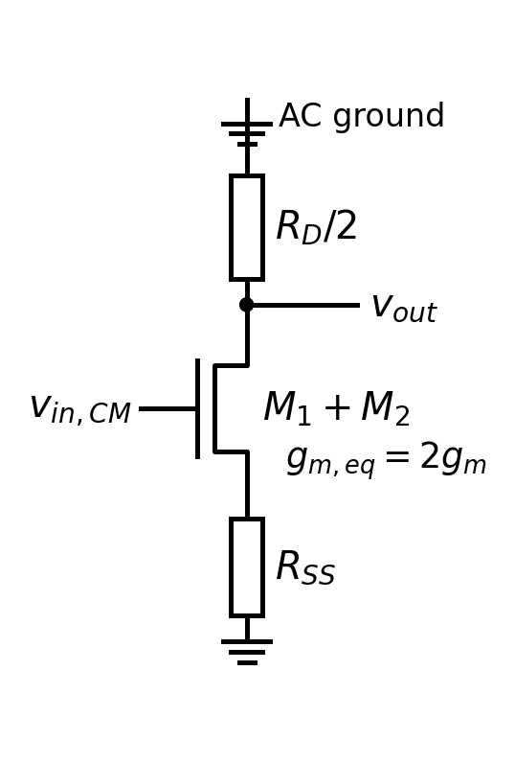
Mạch CM gộp hai nhánh, vẽ theo Lecture 4, trang 34.
Mỗi nhánh có biến thiên dòng $i_{d}=g_{m}(v_{in,CM}-v_{P})$; điện áp tại đuôi là $v_{P}=2i_{d}R_{SS}$. Do đó:
$$i_{d}=\frac{g_{m}}{1+2g_{m}R_{SS}}v_{in,CM}$$
$$A_{CM}=\frac{v_{out}}{v_{in,CM}}=-\frac{g_{m}R_{D}}{1+2g_{m}R_{SS}}=-\frac{R_{D}/2}{1/(2g_{m})+R_{SS}}$$
Khi $2g_{m}R_{SS}≫1$, có $A_{CM}≈-R_{D}/(2R_{SS})$; khi nguồn dòng đuôi lý tưởng, độ lợi này tiến về 0. Đây là độ lợi CM tại từng ngõ ra (hoặc mức ra common-mode). Độ lợi từ CM vào sang hiệu hai ngõ ra bằng 0 nếu hai nhánh hoàn toàn đối xứng.
- Nêu 2 cơ chế chính làm suy giảm CMRR: (1) mismatch điện trở tải giữa hai nhánh, (2) mismatch gm giữa M1 và M2. Với mỗi cơ chế, giải thích ngắn gọn nguồn gốc toán học của sự suy giảm này.
CMRR xét tại ngõ ra vi sai là tỉ số giữa độ lợi DM mong muốn và độ lợi chuyển đổi CM sang DM:
$$CMRR=|\frac{A_{DM}}{A_{CM→DM}}|$$
(1) Mismatch tải: giả sử $R_{D1}=R_{D}$, $R_{D2}=R_{D}+ΔR_{D}$, còn hai transconductance bằng nhau. Cùng một biến thiên dòng CM nhưng hai sụt áp tải khác nhau, nên phép trừ không triệt hết nhiễu:
$$A_{CM→DM}=\frac{g_{m}ΔR_{D}}{1+2g_{m}R_{SS}}$$
$$CMRR≈\frac{R_{D}}{|ΔR_{D}|}(1+2g_{m}R_{SS})$$
(2) Mismatch transconductance: đặt $Δg_{m}=g_{m1}-g_{m2}$ và $g_{m}=(g_{m1}+g_{m2})/2$, với hai tải bằng nhau. Cùng điện áp gate-source nhưng biến thiên dòng hai nhánh khác nhau:
$$A_{CM→DM}=-\frac{Δg_{m}R_{D}}{1+2g_{m}R_{SS}}$$
$$CMRR≈\frac{g_{m}}{|Δg_{m}|}(1+2g_{m}R_{SS})$$
Các biểu thức CMRR gần đúng dùng mismatch nhỏ để lấy $|A_{DM}|≈g_{m}R_{D}$. Sai lệch càng lớn thì rò nhiễu càng lớn; tăng trở kháng đuôi làm giảm cả hai cơ chế chuyển đổi.
- Trình bày hiện tượng chuyển đổi common-mode sang differential-mode (CM-to-DM conversion) và hệ quả thực tế của nó lên tầng khuếch đại phía sau. Giải thích vì sao tụ ký sinh tại nút đuôi (tail capacitance) làm CMRR suy giảm theo tần số.
CM-to-DM conversion là hiện tượng tín hiệu hoặc nhiễu giống nhau ở hai ngõ vào tạo ra hiệu điện áp khác 0 ở hai ngõ ra, do hai nhánh không cân bằng. Tầng khuếch đại tiếp theo xem phần sai lệch này như một tín hiệu vi sai thật và tiếp tục khuếch đại, làm giảm độ chính xác và tỉ số tín hiệu trên nhiễu.
Tụ ký sinh tại nút đuôi mắc song song với trở kháng nguồn dòng. Với điện dung tổng là $C_{P}$:
$$Z_{tail}(jω)=R_{SS}∥\frac{1}{jωC_{P}}=\frac{R_{SS}}{1+jωR_{SS}C_{P}}$$
$$A_{CM}(jω)≈-\frac{g_{m}R_{D}}{1+2g_{m}Z_{tail}(jω)}$$
Khi tần số tăng, độ lớn trở kháng đuôi giảm, sự suy giảm nguồn yếu đi và độ lợi CM tăng. Nếu có mismatch, phần CM chuyển thành DM cũng tăng, làm CMRR giảm theo tần số. Riêng tụ đuôi không tự tạo hiệu ngõ ra trong một mạch đối xứng tuyệt đối; nó làm tăng mức nhạy với các sai lệch thực tế.
V. Differential Pair with MOS Loads (Cặp vi sai với tải MOS)
- Trình bày cặp vi sai với tải diode-connected MOS. Từ biểu thức độ lợi cơ bản, trình bày kỹ thuật thêm nguồn dòng phụ (auxiliary current source) để tăng độ lợi mà không làm thay đổi dòng phân cực chính của tầng khuếch đại.
Dùng hai PMOS M3, M4 có gate nối drain làm tải cho cặp NMOS M1, M2. Tải diode-connected có điện trở tín hiệu nhỏ xấp xỉ nghịch đảo transconductance, nên:
$$A_{DM}=-g_{mN}(\frac{1}{g_{mP}}∥r_{oN}∥r_{oP})≈-\frac{g_{mN}}{g_{mP}}$$
Thêm PMOS nguồn dòng M5, M6 song song với hai tải diode. Các nguồn phụ cung cấp một phần dòng mỗi nhánh, giúp giảm dòng qua M3/M4 trong khi dòng qua cặp ngõ vào và dòng đuôi vẫn giữ nguyên.
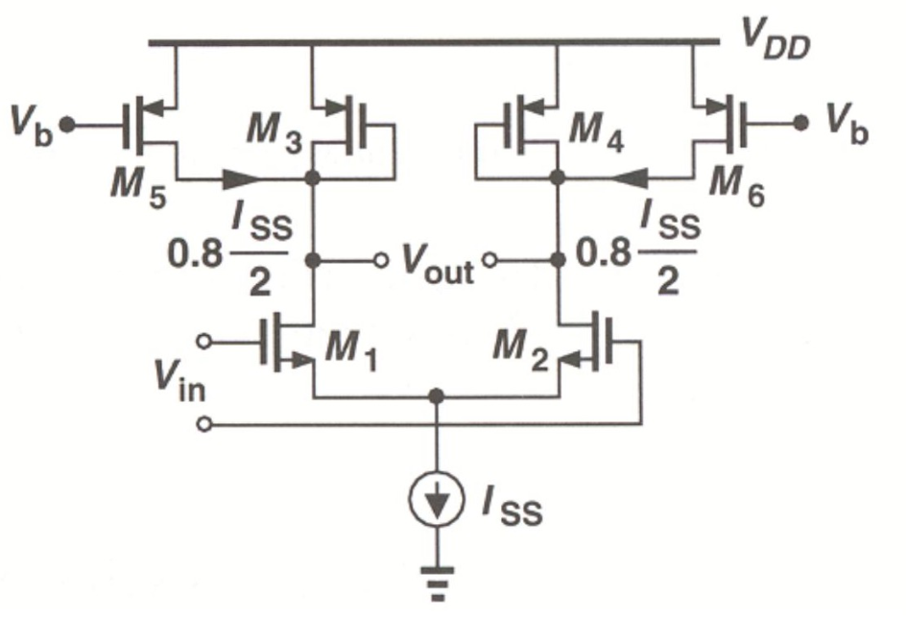
Tải diode-connected và nguồn dòng phụ M5/M6, theo hình Lecture 4, trang 46.
Gọi $I_{B}=I_{SS}/2$ và $I_{aux}=αI_{B}$; khi đó $I_{P}=(1-α)I_{B}$. Với kích thước tải không đổi, $g_{mP}∝\sqrt{I_{P}}$, do đó:
$$\frac{|A_{new}|}{|A_{old}|}≈\frac{1}{\sqrt{1-α}}$$
Ví dụ nguồn phụ cấp 80% dòng nhánh thì chỉ còn 20% qua tải diode và độ lợi tăng khoảng $\sqrt{5}≈2,24$ lần nếu giữ nguyên kích thước. Biểu thức $|A_{new}|=5V_{OV,P,new}/V_{OV,N}$ trong tài liệu dùng overdrive tải mới; hệ số 5 đó không có nghĩa độ lợi tăng 5 lần so với mạch cũ. Điện trở ra hữu hạn của nguồn phụ cũng giới hạn mức tăng độ lợi.
- Trình bày cấu trúc cặp vi sai cascode (cascode differential pair) và giải thích vì sao cấu trúc này cho độ lợi cao hơn cặp vi sai với tải diode-connected thông thường.
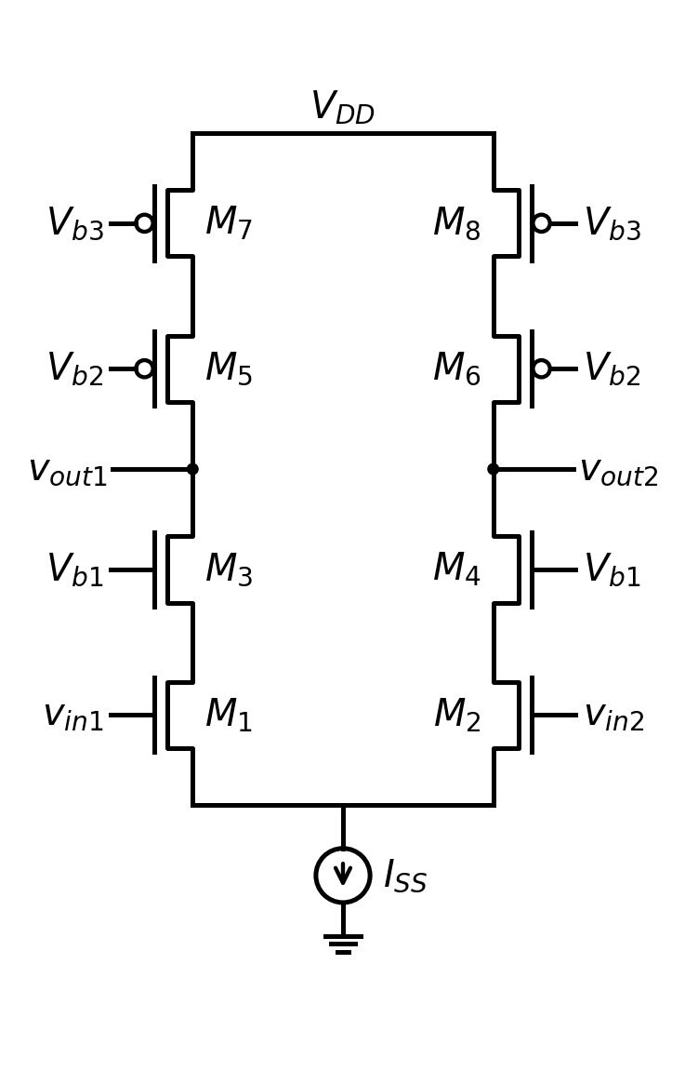
Cặp vi sai cascode, vẽ theo Lecture 4, trang 49.
M1/M2 là cặp NMOS ngõ vào. M3/M4 là NMOS cascode có gate đặt tại điện áp phân cực cố định; M5/M6 là PMOS cascode; M7/M8 là nguồn dòng PMOS tải. Mỗi ngõ ra nằm tại nút nối drain của NMOS cascode và PMOS cascode tương ứng.
Cascode hạn chế biến thiên điện áp drain của transistor bên trong, làm giảm biến thiên dòng do hiệu ứng điều biến chiều dài kênh và tăng trở kháng ra. Bỏ qua body effect, một nhánh có:
$$R_{N}=r_{o1}+r_{o3}+g_{m3}r_{o1}r_{o3}≈g_{m3}r_{o1}r_{o3}$$
$$R_{P}=r_{o7}+r_{o5}+g_{m5}r_{o7}r_{o5}≈g_{m5}r_{o7}r_{o5}$$
$$A_{DM}≈-g_{m1}(R_{N}∥R_{P})$$
Tải diode-connected chỉ có điện trở cỡ $1/g_{mP}$, còn tải cascode có điện trở lớn hơn nhiều, nên độ lớn độ lợi tăng rõ rệt. Đánh đổi là cần nhiều điện áp dự trữ để giữ các transistor bão hòa, giảm swing ngõ ra; mức common-mode ngõ ra thường cần được ổn định bằng CMFB.
VI. Gilbert Cell (Ô Gilbert)
- Trình bày ý tưởng xây dựng Gilbert Cell bằng cách kết hợp hai cặp vi sai chia sẻ chung một cặp tải. Giải thích vì sao cấu trúc này thực hiện được chức năng nhân tín hiệu (multiplier) hay bộ khuếch đại có độ lợi thay đổi được (variable-gain amplifier).
Ghép hai cặp vi sai phía trên vào chung một cặp tải, nhưng nối chéo các drain để hai cặp tạo độ lợi trái dấu. Dòng đuôi của hai cặp được điều khiển bởi cặp vi sai phía dưới M5/M6. Khi thay đổi tín hiệu điều khiển, dòng được chuyển giữa hai nhánh dưới, làm thay đổi độ lớn và dấu của độ lợi tổng.
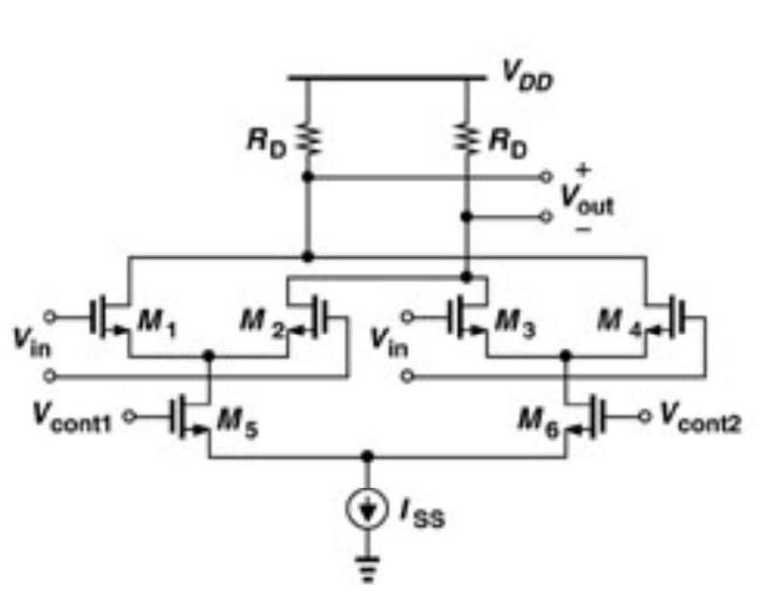
Cấu trúc Gilbert sáu transistor, trích Lecture 4, trang 53.
Với tín hiệu ngõ vào đủ nhỏ, đáp ứng có dạng:
$$v_{out}=v_{in}f(v_{cont})$$
Tại điểm điều khiển cân bằng, hai đóng góp trái dấu triệt nhau, nên $f(0)=0$. Khai triển quanh điểm này và giữ số hạng bậc nhất:
$$f(v_{cont})≈f^{'}(0)v_{cont}=kv_{cont}$$
$$v_{out}≈kv_{in}v_{cont}$$
Nếu tín hiệu điều khiển là điện áp DC thay đổi chậm, mạch là bộ khuếch đại có độ lợi điều chỉnh được. Nếu cả hai ngõ vào là tín hiệu biến thiên, mạch thực hiện phép nhân gần đúng trong vùng tuyến tính nhỏ; ở biên độ lớn cần xét phi tuyến hoặc chế độ chuyển mạch khi dùng làm mixer.
VII. Exercises (Bài tập)
- Cặp vi sai NMOS có gm = 2 mA/V cho mỗi transistor, tải điện trở RD = 3 kΩ (bỏ qua ro). Tính độ lợi vi sai Av,dm bằng phương pháp half-circuit.
Dùng kích thích $+v_{id}/2$ và $-v_{id}/2$. Nút đuôi là đất ảo, mỗi nửa mạch là tầng CS có độ lợi $-g_{m}R_{D}$.
$$v_{out1}=-g_{m}R_{D}\frac{v_{id}}{2}, v_{out2}=+g_{m}R_{D}\frac{v_{id}}{2}$$
$$A_{v,dm}=\frac{v_{out1}-v_{out2}}{v_{in1}-v_{in2}}=-g_{m}R_{D}$$
$$A_{v,dm}=-(2×{10}^{-3})(3×{10}^{3})=-6 V/V$$
Vậy độ lớn độ lợi vi sai là 6 V/V. Nếu chỉ lấy một ngõ ra so với toàn bộ điện áp vào vi sai, độ lợi tương ứng là −3 V/V ở nhánh 1 hoặc +3 V/V ở nhánh 2.
- Cặp vi sai có gm1 = 2,1 mA/V, gm2 = 1,9 mA/V do mismatch, RD1 = RD2 = 4 kΩ, ro → ∞. Biểu diễn độ lợi CM-to-DM conversion (theo Δgm, gm, RD, RSS) khi Vin,CM biến thiên.
Đặt $Δg_{m}=g_{m1}-g_{m2}$ và $g_{m}=(g_{m1}+g_{m2})/2$. Từ dữ kiện:
$$Δg_{m}=2,1-1,9=0,2 mA/V, g_{m}=2 mA/V$$
Khi hai ngõ vào cùng biến thiên, KCL tại nút P cho:
$$v_{P}=\frac{(g_{m1}+g_{m2})R_{SS}}{1+(g_{m1}+g_{m2})R_{SS}}v_{in,CM}$$
Lấy hiệu hai điện áp ra, với tải bằng nhau:
$$A_{CM→DM}=\frac{v_{out1}-v_{out2}}{v_{in,CM}}=-\frac{Δg_{m}R_{D}}{1+2g_{m}R_{SS}}$$
$$A_{CM→DM}=-\frac{0,8}{1+0,004R_{SS}} V/V$$
Trong biểu thức số trên, $R_{SS}$ được tính bằng Ω. Tương đương, nếu $r$ là giá trị số của trở kháng đuôi tính bằng kΩ, kết quả là $-0,8/(1+4r)$ V/V. Đề chưa cho giá trị cụ thể của trở kháng đuôi nên kết quả giữ dưới dạng hàm; khi trở kháng này tiến tới vô cùng, độ lợi chuyển đổi tiến về 0.
- Cặp vi sai với tải current-mirror (active load), gm = 1,5 mA/V, ro = 20 kΩ mỗi transistor (NMOS và PMOS có ro bằng nhau). Tính độ lợi vi sai — đơn cực (differential-to-single-ended) Av.
Với tải gương dòng tỉ lệ 1:1 lý tưởng, hai biến thiên dòng nhánh có độ lớn $g_{m}v_{id}/2$ được cộng tại ngõ ra. Vì vậy transconductance từ ngõ vào vi sai tới ngõ ra đơn cực có độ lớn $G_{m}≈g_{m}$, không có hệ số 1/2.
$$R_{out}≈r_{oN}∥r_{oP}=20 kΩ∥20 kΩ=10 kΩ$$
$$|A_{v}|≈g_{m}R_{out}=(1,5×{10}^{-3})(10×{10}^{3})=15 V/V$$
Với NMOS M1 ở nhánh diode của gương, NMOS M2 ở nhánh lấy ngõ ra và $v_{id}=v_{in1}-v_{in2}$, ngõ vào M1 tăng làm dòng gương cấp ra tăng đồng thời dòng M2 giảm, nên $A_{v}≈+15$ V/V. Đảo quy ước ngõ vào hoặc nhánh lấy ra thì đổi dấu. Đây là kết quả gần đúng chuẩn, bỏ qua sai số truyền dòng của gương và các hiệu ứng bậc cao.
- Cho trở kháng đuôi RSS = 50 kΩ, gm = 1 mA/V mỗi bên, RD = 5 kΩ. Tính CMRR (theo dB) gây ra bởi mismatch điện trở tải ΔRD/RD = 2%.
Xét CMRR tại ngõ ra vi sai do hai tải khác nhau. Với mismatch nhỏ, dùng độ lợi DM danh định và độ lợi rò CM:
$$|A_{DM}|≈g_{m}R_{D}=({10}^{-3})(5×{10}^{3})=5$$
$$1+2g_{m}R_{SS}=1+2({10}^{-3})(50×{10}^{3})=101$$
$$|ΔR_{D}|=0,02R_{D}=100 Ω$$
$$|A_{CM→DM}|=\frac{g_{m}|ΔR_{D}|}{1+2g_{m}R_{SS}}=\frac{0,1}{101}≈9,901×{10}^{-4}$$
$$CMRR≈\frac{5}{9,901×{10}^{-4}}=5050$$
$${CMRR}_{dB}=20\log_{10}(5050)≈74,07 dB$$
Kết quả theo công thức mismatch nhỏ là khoảng 74,1 dB. Nếu quy định đúng hai tải là $R_{D}$ và $R_{D}+ΔR_{D}$ rồi giữ cả thay đổi độ lợi DM, ta dùng tải trung bình, cho CMRR = 5100, tương ứng 74,15 dB; chênh lệch nhỏ do cách định nghĩa tải danh định.

